通讯电源远程测控系统
中文使用说明书

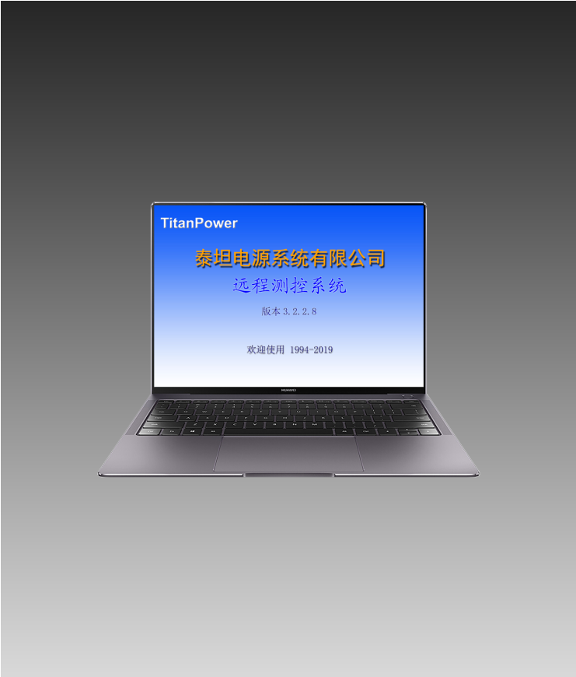

TitanPower
使用本机前请详阅此说明书
资料版本 V3.25
归档时间 2019.10

目 录

第1部分 系统说明 3
1.1 系统特点 3
1.2 系统功能 3
1.3 系统结构框图 4
第2部分 系统安装 5
2.1系统配置 5
2.2 系统硬件安装示意图 5
2.3 监控器安装说明 5
2.4 总局系统软件安装 7
第3部分 TTS软件使用说明 8
3.1 软件安装指南 8
3.1.1 软件安装 8
3.1.2 软件卸载 8
3.2 新建监控网络 8
3.2.1 新建总局 9
3.2.2 新建/删除支局 11
3.2.3 新建监控器 12
3.2.4 更改监控器地址 18
3.2.5 删除监控器 18
3.2.6 参数导入 19
3.2.7 参数导出 19
3.3 日常业务 19
3.3.1 数据采集 20
3.3.2 系统控制 21
3.3.3 告警处理 23
3.3.4 数据查询 23
3.3.5 系统安全管理 25
3.3.6 其他操作 28
3.4注意事项 31
3.4.1 自动均充管理 31
3.5 监控器使用故障的简单检查 31
3.5.1 监控器不能进行远程通讯 31
3.5.2 监控器采集的运行数据严重失准 31
3.5.3 监控器不能对模块进行控制 32
3.5.4 监控器不能进行扩展参数的采集／控制 32
第4部分 监控系统液晶显示终端使用说明 33
4.1 注意事项 33
4.2 系统功能 33
4.3 操作说明 33
4.3.1按键功能 33
4.3.2字符输入 34
4.3.3数字输入 34
4.3.4输入密码 35
4.3.5开机 35
4.3.6复位操作 35
4.4菜单操作 35
4.4.1运行数据 36
4.4.2 设定运行 36
4.4.3 报警状态 37
4.4.4 系统控制 37
4.4.5 参数设置 38
4.4.6 扩展设置 42
4.4.7 修改密码 46
4.5 远程监控、本地监控和模块在系统参数设定中的相互关系说明 46
4.5.1 输出电压设定 46
4.5.2 充电电流设定 47
4.5.3 均充操作 47
4.5.4 系统告警 47
4.5.5 总线接口 48
4.5.6 通讯方式 48
第5部分 串口集线器 48
5.1 使用说明 48
5.2 接线示意图 48
5.3 供电方式 48
5.4 平面布置图 49
第6部分 串口服务器 50
6.1 使用说明 50
6.1.1 软件安装 50
6.1.2 虚拟串口方式 50
6.2 泰坦电源远程测控系统软件 53
6.2.1 虚拟串口方式 53
6.3 供电方式 53
6.4 平面布置图 54

第1部分 系统说明
TTS（The Telemetering & Telecontrol System for Communication Power Supply）是由珠海泰坦电源系统有限公司推出的通讯电源远程测控系统。支持拨号或专线方式，可以通过电话线来监控电源，也可以通过串口专线来监控电源，更可以通过互连网来监控电源，多串口（多线程）方式可以让你更轻松、更高效地完成电源的监控工作。可定时巡检下属各支局电源的运行情况并记录，也可随时采集某一电源的运行情况。电源如果有故障也可以主动报警。完善的信息检索功能可以让你轻松地进行数据汇总、情况总结、故障分析、……等工作。你可以检索一段时间内的所有信息，也可以检索某一项目（比如：操作、报警、……）的信息，还可以检索满足某一条件（比如：“输入<180”、“负载>100”、 ……）的信息。

1.1 系统特点
● 全参数遥控：所有电源系统参数均可设置，系统使用非常灵活。
● 电池测量功能：可以在线测量电池内阻、电池电势，及时反映电池使用情况。
- 多串口工作方式：通过设置监控器与上位机的通讯串口号，实现多个串口同时进行数据采集和巡检，大大提高了通讯的效率。
● 扩展口使用：只要在TTS软件上进行简单设置，就可增加模拟量、数字量的采集以及数字量的控制。
● 安全性高：TTS监控系统采用独创的通讯协议，具有100%纠错能力,这样可以避免因传输误码而造成的误动作；重要操作必须输入密码才可进入，防止非专业人士进行操作；在进行某些可能会对系统造成重大危害的操作（如关机）则要求操作员输入指定的安全序列，防止操作员本人因注意力不集中等因素造成的误操作。
● 监控器地址码识别：每一台监控器都有自己的唯一编码，这样可以只使用一个信道就可对多个支局进行监控，节省线路投资。

1.2 系统功能
● 遥测：输入电压、输出电压、输出电流、充电电流、电池电压、环境温度、电池内阻、电池电势以及各参数的状态信号（包括输入电压、输出电压、电池电压、模块输出熔丝、环境温度、系统余量/有效容量等）。
● 遥控：浮充电压、均充电压、充电电流、均充时间、均充标志电压、整流模块开关机、各参数正常范围设定（包括输入电压、输出电压、电池电压、环境温度、系统余量/有效容量）、空调（或暖风）启动温度。注：4.0版本以前(包括4.0)的监控器有均充限时、计时电压、计时倍率的设置，5.0版本开始的监控器没有这些设置但增加了均充标志电压及系统余量阈值。6.0版本开始的监控器可选择对系统余量或有效容量进行监控，有效容量可以有效的监控有无模块故障退出工作。4.0版本以后的监控软件可以根据监控器版本的设置自动适应。
● 显示：文本数据、图形曲线，并可输出到打印机。
● 查询：可查询任何时刻的数据、故障记录，并可进行图形显示及打印。
● 数据采集：远端监控器对电源系统的运行状况进行定时采集，并可保留最近一小时数据。正常情况下总局微机每隔一定时间轮巡下属各支局监控器；在电源系统发生故障时监控器可立即呼叫总局微机，并将当前及历史记录发给总局，以便总局迅速作出处理。
● 自动管理：监控器可根据其接收到的电源系统各运行参数的设定值（或缺省值）及采集到的数据进行自动负反馈，确保系统运行在指定的状态下。
● 组网：各总局微机间可通过数据交换组成更大网络。

1.3 系统结构框图
● 网线方式
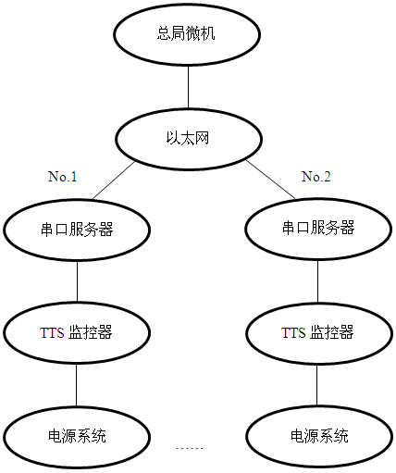
● 专线方式
…
RS232(n)
RS232(1)
RS232
传输设备
总局微机
串口集线器
No.1
TTS监控器
……
TTS监控器
电源系统
电源系统
No.n
传输设备

第2部分 系统安装

2.1系统配置
● 总局微机一台
● 专线方式 串口集线器（RS232）一台
网线方式 网线接口
● TTS监控软件一套
● 每个支局配一个监控器和 网线方式 串口服务器（RS232）一台 （网 线）
专线方式 串口集线器（RS232）一台
说明：若使用双串口工作方式，则相应的串口服务器、串口集线器都为2台。

2.2 系统硬件安装示意图
泰坦电源柜
总局微机
总 报 交
线 警 流
接 接 采
口 口 样

监控器

串口服务器

以太网

2.3 监控器安装说明
- 液晶显示屏
- 液晶界面操作按键
- 发送：发送数据指示灯
- 接收：接收数据指示灯
- 报警：报警指示灯
- 电源：电源指示灯
- 开关：电源开关
- 电源：直流电源输入端子
- 输入采样：交流测量端口
- RS232接口
- 告警干接点
<ALI>输入告警；
<ALO>输出告警；
<ALF>熔丝告警；
<ALB>电池告警；
<ALP>模块告警； （曾经使用标识 ALM）
<ALT>监控告警； （曾经使用标识 ALW）
<ALM>总告警； （曾经使用标识 ALZ）
<ALX>保留告警；
- 总报警；
- 保留干接点输入
- 报警接口：接电源系统报警电缆线
- 测温探头：温度测量探头（专用）
- SG：与监控扩展单元的SG端子相连。
- 总线接口；
- 扩展接口：接监控扩展单元；
- 遥控设置：监控器对电源系统的控制信号设置，“ON”位置有效；
开关“1”控制IOS，“2” 控制ADJ，“3” 控制HV，“4” 控制REM；

2.4 总局系统软件安装
详见相应的软件说明。

第3部分 TTS软件使用说明

3.1 软件安装指南

3.1.1 软件安装
● 在Win9x/Me/NT/2K/XP/Win7/Win10...环境下光盘安装，自动运行
● 如果不自动运行安装，请运行文件夹（TitanPower）下的setup.exe

3.1.2 软件卸载
● 打开控制面板
● 运行添加/删除程序
● 选择泰坦电源远程测控Ver3.2

3.2 新建监控网络
第一次运行本软件时，需要加入总局、支局和各监控点的信息。当然，不必一次加入所有监控点信息，可在以后必要时再添加。
总局监控中心微机
支局1
支局n
监控器1
监控器n
监控器1
监控器n
...
...
...

监控网络结构示意图如下所示：
新建总局：设置总局名称、串口号、电话号码、等待时间等参数。
新建用户：设置用户姓名、职务、口令、口令级别等参数。
新建支局：设置支局名称、电话、值班人员等参数。
新建监控器：设置监控器地址、版本，运行参数和扩展参数等。

3.2.1 新建总局
１．选取“总局(Z)”菜单的“新建(N)”菜单项，弹出“新建总局”对话框；
２．输入总局名称、告警电话等。具体设置详见总局设置；
３．选取“通讯设置”页，选择系统监控和接收报警串口号，MODEM初始化指令、挂机指令等。具体设置详见通讯设置；
４．选取“高级设置”页，设置总局通讯密码、背景图、操作模式保持时间等。具体设置详见高级设置；
５．按“确定”退出。
６．输入总局文件名和保存路径。系统为每个总局自动生成一个以.tts为后缀的文件，该总局所有个性化信息都保存在该文件中。另外，系统还自动在该路径中生成一个同名的.SET文件，这个Access库文件保存该总局的所有支局、监控器、用户设置信息，并保存所有监测数据、系统操作记录等数据。

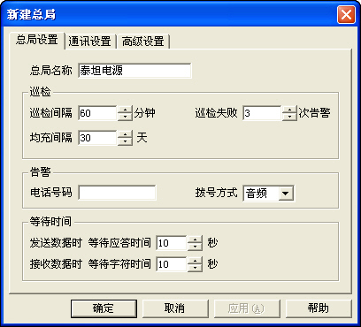

3.2.1.1 总局设置
总局名称：可以是汉字或西文字符，如“泰坦电源”。
巡检：
巡检间隔：两次巡检相隔时间，一般为60分钟。
巡检失败：巡检失败几次后，主动告警。
均充间隔：每隔多少天自动启动均充，缺省为一个月（90天）。
告警：
电话号码：下位机告警时拨打此电话。最长为16位的字符串。合法字符为：0-9之间的字符或MODEM允许的延迟字符（缺省MODEM的延迟字符为西文逗号“,”）。
拨号方式：音频或脉冲，一般为音频。
等待时间：
等待应答时间：发送完数据后，等待下位机ACK或NAK的时间。
等待字符时间：接收数据时，字符间的等待时间。如在此时间内没有接收到任何字符，则认为对方发送失败，向对方发送NAK并结束此次接收过程。

3.2.1.2 通讯设置
波特率：是指 数据传输速率，默认值为9600bps。
系统监控：是指 巡检电源、监控电源、向值班员发出报警。
接收报警：是指 接收（下位机）监控器的主动报警（如果需要的话），如果该串口设置与系统监控相同，则意味着，与系统监控合用串口，而没有报警专用串口。
串口号：通讯所用的串口号。列表中的串口都为当前计算机上存在的串口号(包括是虚拟串口)。
调制解调器
初始化指令：用于MODEM初始化的指令。随MODEM型号的不同而不同。如不是使用缺省MODEM，请仔细参阅MODEM说明书。初始化的内容主要为：
1. 禁止MODEM回显
2. 要求返回结果码
3. 结果码以字符方式返回
4. 没有流控制
5. 载波检测
挂机指令：用于MODEM挂机的指令（缺省为 0.1 秒，可以根据需要来设定延时时间，办法是把要延时的秒数(可以带小数)用圆括号括起来，放在挂机指令前面。例如：(1.5)ATH；表示发送“+++”后，在发送“ATH”之前延时1.5秒）。
拨号等待：如拨号不成功，隔多长时间重新再拨（缺省为60秒）。
自动重拨：如拨号不成功，自动重拨几次（缺省为3次）。

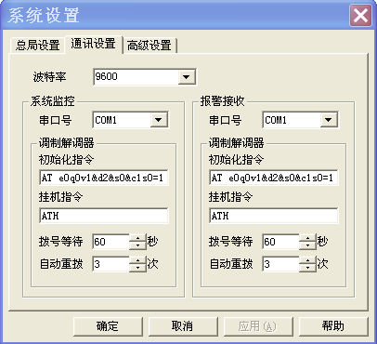

3.2.1.3 高级设置
通讯密码：总局通讯密码，最大为6个字符，必须为合法西文字符。只有确认密码与此相同时，新密码才有效。
背景图：用于列表窗口背景的BMP图形文件。可用左边的“定位”按钮寻找合适文件。
操作模式保持时间：在操作模式下，超过多少时间没有键盘或鼠标按键操作，则自动退到安全模式。时间范围为：1-10分钟。

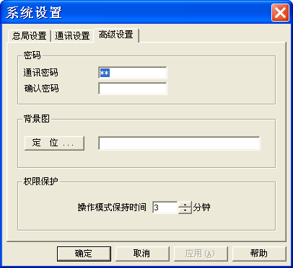

3.2.2 新建/删除支局

3.2.2.1 新建支局
新建总局后，系统界面显示如下：
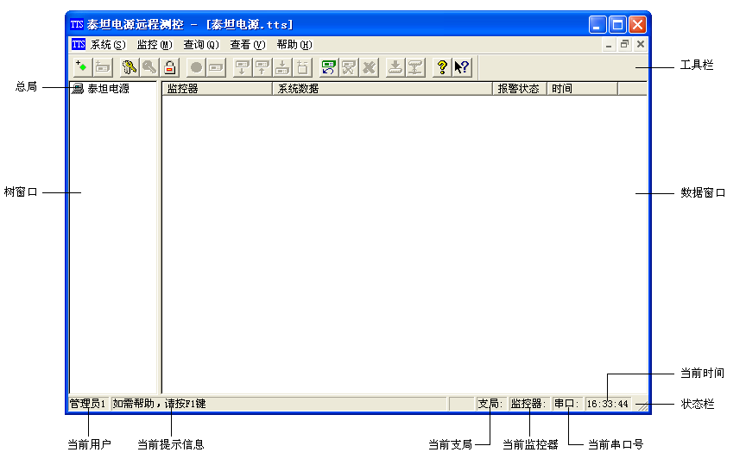
在新建支局之前，请确认系统当前处在操作模式！如有疑问请参见安全模式和登录。
1．用鼠标左键点取工具栏的“新建支局”按钮 。
或 先用鼠标右键点取树窗口的总局节点，然后在弹出的总局快捷菜单上用鼠标左键选取“新建支局（N）”菜单项。
2. 输入支局名称、电话、值班人员等信息。详情参见支局设置。

3.2.2.2 支局设置
输入界面如下：

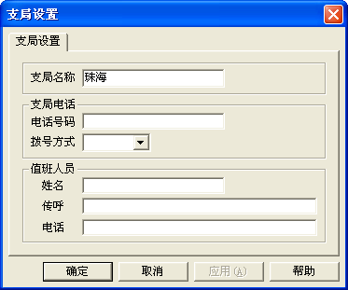

支局名称：汉字或西文字符。最多16个字符（一个汉字占2个字符）。
电话：
电话号码：最长为16位的字符串。合法字符为：0-9之间的字符或MODEM允许的延迟字符（缺省MODEM的延迟字符为西文逗号“,”）。
拨号方式：音频或脉冲。一般为音频。
值班人员：
姓名：汉字或西文字符，最多8个字符。
传呼：最长为155位的字符串。有告警时将拨打此号码。拨传呼告警时，先找支局班长传呼号码，如没有再找缺省工作人员的传呼号码。设置规则参见操作人员管理的传呼号码设置。
电话：最长为16位的字符串。
按“确定”退出。

3.2.2.3 删除支局
前提条件：您当前处在操作模式。如有疑问请参见安全模式和登录。
1. 用鼠标在树窗口选择要删除的支局。此时状态栏的当前支局显示为您所选择的支局。
2. 用鼠标右键点击此支局，弹出支局快捷菜单，选择“删除”项。
注意：删除支局将同时删除该支局下的所有监控器。因此，请慎重操作！

3.2.3 新建监控器
在新建监控器之前，请确认系统当前处在操作模式，并且该监控器所在支局已经创建！如有疑问请参见安全模式、登录和新建支局。
1. 先选择要新建监控器所在的支局，然后用鼠标左键点取工具栏的“新建监控器”按钮 ， 或 先用鼠标右键点取树窗口的支局节点，然后在弹出的支局快捷菜单上，用鼠标左键选取“新建监控器（N）”菜单项。
2. 输入监控器的地址。监控器地址由8位数字组成。5.0版本以后的监控器必须正确输入，5.0版本以前的可以用电话号码或其他有意义的数字代替，但此地址必须唯一。
3. 进行监控器参数设置和控制。具体设置详见参数设置和系统控制。

3.2.3.1 参数设置
支局：当前总局下所有支局列表。需选择一个作为当前支局。
监控器地址：当前支局下所有监控器列表。需选择一个作为当前监控器。
属性页：
运行数据：定义运行数据的名称和V0数值V5数值；指定监控数据与运行数据的对应关系。缺省设置可以满足一般情况下的使用要求。
运行参数：设置当前监控器的版本号、告警高低限、分流器参数、浮充电压、均充电压、充电电流、均充延时、均充标志电压、系统余量/有效容量低限、空调启动温度等参数。
扩展测量：设置扩展模拟量测量的数据名称、通道号、0V量值、5V量值、最小值、最大值、单位等参数；0V/5V量值：变送器0V/5V对应被测模拟量的实际数值。最小值/最大值：设置报警的低/高限值，当设置最大值小于最小值时，系统不会报警。
扩展信号：设置扩展数字量信号的数据名称、通道号、0定义、1定义、报警策略等参数；0/1定义：信号0/1对应被测数字量的实际状态。报警策略：可有0报警、1报警、不报警三种选择。
扩展控制：设置扩展数字量控制的数据名称、通道号、0定义、1定义等参数；0/1定义：信号0/1对应被控对象的实际状态。
其它设置：设置系统标称电压、AD最大值、数据间隔、电池容量、末端电压、终止电压、充电效率、允许报警、电池温度补偿，通讯串口号、通讯等待时间、允许初始化MODEM等参数；允许报警：该项选中即允许监控器主动报警，否则监控器不主动报警。

3.2.3.2 运行参数
监控器版本：正实数，可带两位小数，具体版本请参见监控器铭牌。
监 控：对系统余量或有效容量进行监控。6.0版本及以后的监控才可以有效选择。
告警高低限：范围值，实数，超出此范围则报警。
输入电压(V) ：小于最小值或大于最大值则产生输入报警
输出电压(V) ：小于最小值或大于最大值则产生输出报警
电池电压(V) ：小于最小值或大于最大值则产生电池报警
环境温度(℃)：小于最小值或大于最大值则产生温度报警
分流器参数 ：输出分流器和电池分流器的电流(A)和电压(mV)，应与机柜内分流器型号相同。
浮充电压(V)：设置监控器的浮充工作电压。若此值小于输出电压最小值或大于输出电压最大值则要求输入安全序列。
均充电压(V)：设置监控器的均充工作电压。
充电电流(A)：设置电池充电电流，不能大于电池分流器电流值。
均充延时(M)：5.1版本以后的，此设定为均充延时；4.0～5.0版本为均充时间，以分钟为单位；4.0版本以前的为均充限时，以小时为单位。
均充标志电压（计时电压）(V)：4.0版本以后为均充标志电压；4.0版本以前为计时电压。
系统余量/有效容量低限（计时倍率）(%)：4.0版本以后为系统余量低限；4.0版本以前为计时倍率。6.0版本及以后为系统余量或有效容量低限。
空调启动温度(℃)：如果该设定值低于约18摄氏度，则当系统检测温度低于该值时空调控制继电器动作（启动暖风）；如果该设定值高于18摄氏度，则当系统检测温度高于该设定值时空调控制继电器动作（启动冷风）。

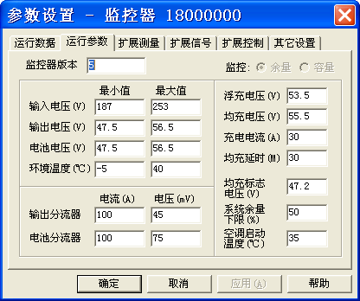

3.2.3.3 运行数据
输入界面如下：
数据定义：定义运行数据的名称和V0数值V5数值。（7.0版本以后具V0/V5数值定义功能）
名称 单位 V0数值 V5数值
数据1： 输入 V 0.00 400.00 （缺省值）。
数据2： 输出 V 0.00 80.00 （缺省值）。
数据3： 负载 A -200.00 200.00 （缺省值）。
数据4： 充电 A -120.00 120.00 （缺省值）。
数据5： 电池 V 0.00 80.00 （缺省值）。
数据6： 温度 ℃ -50.00 100.00 （缺省值）。
监控数据：指定监控数据与运行数据的对应关系。（6.0版本以后有监控数据定义功能）
输入电压 输出电压 电池电压 充电电流 温度
数据1 数据2 数据5 数据4 数据6 （缺省）。

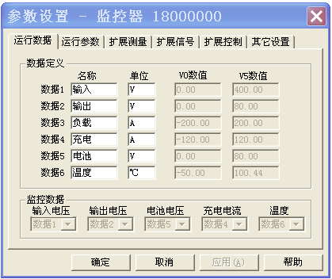

3.2.3.4 扩展测量
设定扩展测量项有关参数，界面如下：

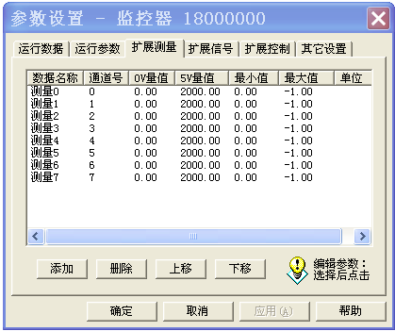

主要有6种操作：
添加：按添加按钮或Insert键增加一个新的模拟量。
选择：用鼠标左键点取数据名称，以选择一个或多个（鼠标点击的同时按住Ctrl或Shift键可选择多个）
修改：先选择要修改的模拟量，然后用鼠标左键单击要修改的值。此时出现一个输入框，输入正确的值，然后用鼠标单击输入框以外的任何地方以结束修改。
删除：先选择要删除的一项或多项，然后按删除按钮或Del键删除。
上移：选中一个或多个数据后，通过上移按钮可使选中的部分向上移动。
下移：选中一个或多个数据后，通过下移按钮可使选中的部分向下移动。

3.2.3.5 扩展信号
主要有6种操作，具体操作与扩展测量设置相同，界面如下：

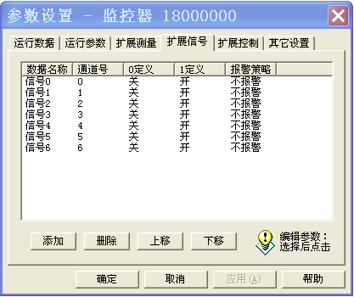

3.2.3.6 扩展控制
主要有6种操作，具体操作与扩展测量设置相同，界面如下：

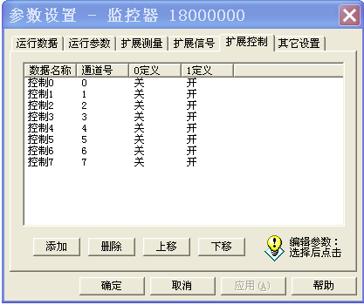

3.2.3.7 其它设置
输入界面如下：
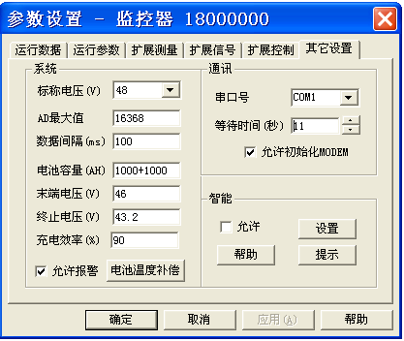

标称电压：选择系统的标称电压值。
AD最大值：数据采集的满量程值
数据间隔：数据运行的时间的 单位时间间隔
电池容量：系统配置的电池总容量
末端电压：放电末端电压，低于该电压，系统认为进入放电末端阶段
终止电压：放电终止电压
充电效率：放出电量/充入电量*100
允许告警：允许或禁止监控器主动报警。
串口号：是指巡检、监控该监控器（电源）所用的串口号。列表中的串口号为计算机上当前存在的串口。
等待时间：正整数。设置监控器通讯时字符间等待时间。
允许初始化MODEM：允许或禁止监控器自动初始化MODEM。
使用当前总局密码：把当前总局密码作为与当前监控器通讯的通讯密码。当前总局密码与当前监控器通讯密码相同时，此项变灰。
电池温度补偿：打开或关闭电池温度补偿功能，或设置电池温度补偿的参数。

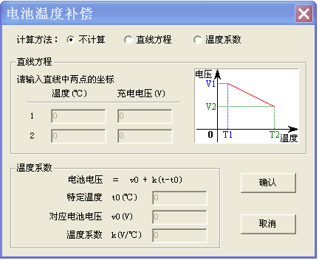

计算方法：
1. 不计算：不根据温度调节电池的浮充电压值。
2. 直线方程：根据温度调节电池的浮充电压值。按输入的直线方程参数计算浮充电压值。
直线方程参数：输入两个不同温度下对应的电池浮充电压值。
3. 温度系数：根据温度调节电池的浮充电压值。按下面输入的电池电压负温度系数计算浮充电压值。
电池节数：共有多少节电池。
T0、V0：正常温度值T0下，每节电池所对应的浮充电压为V0。
电池电压负温度系数：温度每增加1摄氏度，一节电池的浮充电压下降毫伏数，应为负数。

3.2.4 更改监控器地址
前提条件：您当前处在操作模式。如有疑问请参见安全模式和登录。
1. 用鼠标在树窗口或列表窗口选择要改名的监控器。此时状态栏的当前监控器显示为您所选择的监控器。
2. 用鼠标右键点击此监控器，弹出监控器快捷菜单，选择“更改地址（A）”项。
3. 在弹出的地址输入对话框中输入新地址。按确认按钮更改地址，按取消按钮放弃修改。
注意：更改监控器地址后，当前库中的相关数据也同时被修改。但以前的备份库中的相关数据没有被修改。

3.2.5 删除监控器
前提条件：您当前处在操作模式。如有疑问请参见安全模式和登录。
1. 用鼠标在树窗口或列表窗口选择要删除的监控器。此时状态栏的当前监控器显示为您所选择的监控器。
2. 用鼠标右键点击此监控器，弹出监控器快捷菜单，选择“删除”项，该监控器被删除，但该监控器以前的系统记录仍保存在数据库中。
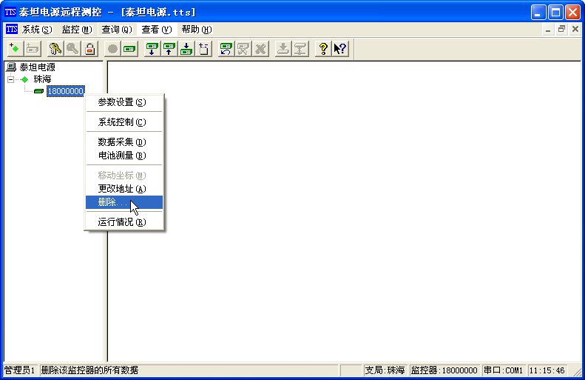

3.2.6 参数导入
前提条件：您当前处在操作模式。如有疑问请参见安全模式和登录。
1. 用户可将当前的或所有的监控器设置导出到文本文件(txt格式)中，备份存放，在需要的时候（重装系统、更换计算机…），将其导入。
2. 工程人员，可以在到达现场前，提前作好各监控单元的参数设置，到达现场后，直接将所有参数一次性导入。
选择“系统（S）”菜单的“参数导入（I）”项。界面如下：
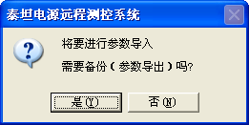
是：备份并导入参数设置文本文件。
否：不备份，直接导入参数设置文本文件。

3.2.7 参数导出
前提条件：您当前处在操作模式。如有疑问请参见安全模式和登录。
1. 用户可将当前的或所有的监控器设置导出到文本文件(txt格式)中，备份存放；
2. 用户有参数设置方面的疑问，也可以将参数导出到文件，发给我司，由工程人员确认修改后，传给用户使用。
选择“系统（S）”菜单的“参数导出（E）”项。界面如下：
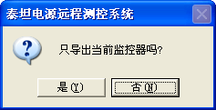
是：只导出当前监控器的参数设置。
否：导出所有监控器的参数设置。

3.3 日常业务
● 数据采集：数据采集、电池测量、巡检。
● 系统控制：系统控制、扩展控制。
● 告警处理：告警确认。
● 数据查询：运行曲线、综合情况。
● 系统安全：创建用户、操作人员管理、更改口令、登录、安全模式。
● 其他操作：初始化MODEM、挂机、终止发送、显示告警。

3.3.1 数据采集
向监控器发送采集指令，并接收和处理从监控器发来的数据。主要包括以下几种：
● 数据采集
● 电池测量
● 巡检
“监控器运行情况”将讲述如何显示监控器的当前运行情况。

3.3.1.1 数据采集
操作步骤：
1. 在树窗口或列表窗口选择要进行参数采集的监控器。此时状态栏的当前监控器显示为您所选择的监控器。
2. 右击该监控器，弹出监控器快捷菜单，选择“数据采集（D）”项，
或 选择“监控（M）”菜单的“数据采集（D）”项；
或 选择工具条的运行参数采集按钮 。
此时弹出对话框：
是：采集当前的系统数据。
系统数据包括运行数据和扩展数据，若扩展数据部分尚未进行设置，则只采集运行数据。
否：采集下位机保存的全部运行数据和当前的扩展数据。
扩展数据包括扩展测量和扩展信号，扩展数据的设置详见参数设置。
取消：取消此次采集。
3．选“是”或“否”进行采集，输出窗的当前提示信息显示“正在发送数据”（即发送采集指令），此时工具栏的终止发送按钮 有效，可选择此按钮终止当前发送。

3.3.1.2 电池测量
操作步骤：
1．用鼠标在树窗口或列表窗口选择要进行电池测量的监控器。此时状态栏的当前监控器显示为您所选择的监控器。
2．用鼠标右键点击此监控器，弹出监控器快捷菜单，选择“电池测量（B）”项，
或 选择“监控（M）”菜单的“电池测量（B）”项；
或 选择工具条的电池测量按钮 。
3．输出窗的当前提示信息显示“正在发送数据”（即发送电池测量指令），此时工具栏的终止发送按钮 有效，可选择此按钮终止当前发送。
注意：在进行电池测量前应先设置均充电压和浮充电压为非0值，即电源的电压由监控器调节。否则电池测量功能无效。

3.3.1.3 巡检
操作步骤：
1. 选择“监控（M）”菜单的“开始巡检（X）”项，或选择工具条的巡检按钮 。
2. 输出窗的当前提示信息显示“正在发送数据”，此时工具栏的终止发送按钮 和终止巡检按钮 有效，可选择终止发送按钮终止当前发送，选择终止巡检按钮终止此次巡检。

3.3.1.4 监控器运行情况
单击监控器运行情况按钮 或双击视窗中的监控器名称，将弹出“运行情况”对话框。
监控器地址：当前支局下所有监控器地址列表。可选择一个作为当前监控器。
所属支局：当前总局下所有支局列表。可选择一个作为当前支局。
采样时间：当前运行数据和告警的采样时间。
当前数据：当前系统的运行数据和扩展数据。
报警情况：当前若有告警，则数据后面状态指示为（红）；若无告警，则数据后面状态指示为（绿）。

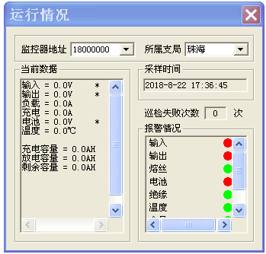

3.3.2 系统控制
介绍如何对监控器进行参数控制，主要包括以下内容：
● 系统控制
● 扩展控制

3.3.2.1 系统控制
前提条件：您当前处在操作模式。如有疑问请参见安全模式和登录。

操作步骤：
1. 用鼠标在树窗口或列表窗口选择要进行控制的监控器。此时状态栏的当前监控器显示为您所选择的监控器。
2. 用鼠标右键点击此监控器，弹出监控器快捷菜单，选择“系统控制（C）”项，
或 选择“监控（M）”菜单的“系统控制（C）”项；
或 选择工具条的系统控制按钮 。
3. 弹出“系统控制”对话框。
开关机：打开或关闭电源系统。不控则保持当前状态不变。
工作模式：控制当前充电模式为浮充或均充。不控则保持当前状态不变。设定电压,为设定临时状态下系统的运行电压、设定时间,为临时状态下的运行时间。
具体设置详见参数设置。

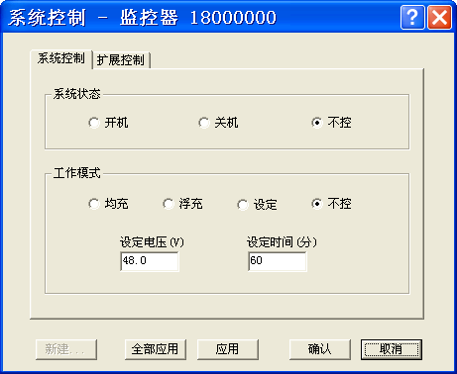

3.3.2.2 扩展控制
前提条件：您当前处在操作模式。如有疑问请参见安全模式和登录。
操作步骤：
1. 用鼠标在树窗口或列表窗口选择要进行扩展参数控制的监控器。此时状态栏的当前监控器显示为您所选择的监控器。
2. 用鼠标右键点击此监控器，弹出监控器快捷菜单，选择“系统控制（C）”项，
或 选择“监控（M）”菜单的“系统控制（C）”项；
或 选择工具条的系统控制按钮 。
3. 弹出“系统控制”对话框，具体设置详见参数设置。
在进行扩展控制前请先确认您已经设置了扩展控制量。如没有，请参见参数设置中的扩展控制。
用鼠标左键点取控制项的名称，以选择一个或多个扩展控制（鼠标点击的同时按住Ctrl或Shift键可选择多个）。
按空格键改变当前所有选择项的设置或用鼠标左键在控制项的名称上双击，也可改变此控制的设置。
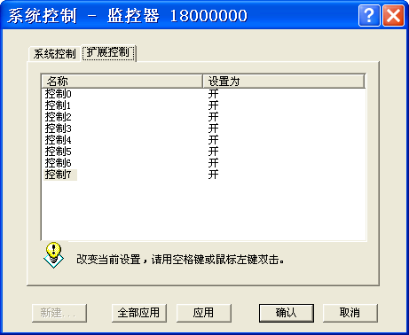

3.3.3 告警处理

3.3.3.1 告警确认
当有未排除的告警存在时，系统弹出“告警信息”框。
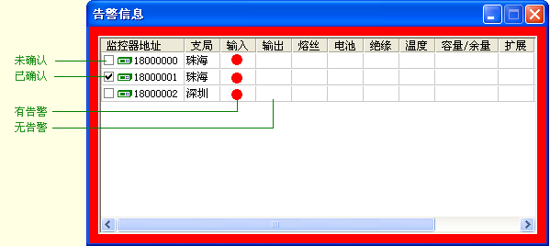
确认框
当有新告警时，此告警信息显示为未确认状态。此时需用鼠标左键点击确认框，以表示您已经知道该项告警。
如您不在操作模式下，您将不具有关闭此“告警信息” 框的权限。如有疑问请参见安全模式和登录。
如有未排除的告警存在，工具栏的显示告警按钮 有效。若“告警信息” 框已关闭或最小化，可按此按钮弹出“告警信息”框。

3.3.4 数据查询
系统不仅保存从监控器传来的运行数据，而且保存所有告警的发生和排除时间，另外所有重要系统操作，例如对监控器所作的改变运行参数、开关机、退出测控系统等，都被记录下来。对这些保存的数据可以进行多条件组合查询和打印。
● 运行曲线
● 综合情况

3.3.4.1 运行曲线
操作步骤：
1. 选择“查询（Q）”菜单的“运行曲线（G）”项，弹出“曲线查询”对话框。
2. 在支局下拉列表框选择支局。
3. 在监控器下拉列表框选择监控器。
4. 输入时间范围：
时间输入格式为：年-月-日 时：分：秒
年月日之间用“-”分隔，时分秒之间用“：”分隔；年月日与时分秒之间用空格分隔。
5. 选择要显示的数据类型，可选择多个。不同类型的曲线用不同颜色表示。
6. 按 按钮，显示图形。

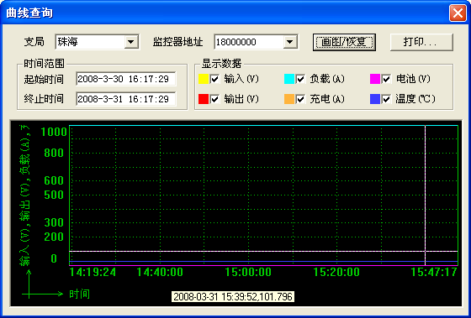

7. 在图形区移动鼠标，状态栏的当前提示信息区将显示鼠标所在点所对应的X值（时间）、Y值。
8. 在图形显示区，按下鼠标左键不放，移动鼠标，将拖出一个放大选择框，松开鼠标左键，该选择框内的图形将放大。时间轴最小范围为1秒，Y轴最小范围为0.01。
9. 在图形显示区，按下鼠标右键，图形将还原到上次放大前的状态。
10.多次放大之后可按 按钮恢复到初始状态。
11.按 按钮将弹出打印对话框打印当前显示的曲线图。

3.3.4.2 综合情况
操作步骤：
1. 选择“查询（Q）”菜单的“综合情况（Z）”项，弹出“综合查询”对话框。
2. 输入检索条件及选择需要检索的记录。具体操作参见应用提示。
3. 显示查询结果。可打印输出。
搜索：执行对符合检索条件数据（或记录）的搜索。
退出：退出此次查询。

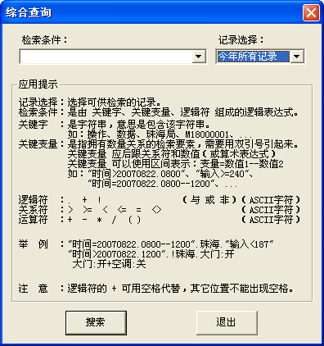

3.3.5 系统安全管理
系统有两种运行模式：安全模式、操作模式。
安全模式下只能采集而不能进行任何修改类操作。操作模式下，根据不同权限可有不同操作。如在操作模式下在某一设定时间内没有鼠标击键或键盘操作，系统将自动由操作模式转入安全模式，如果此时有任何未确认的修改都将被放弃。
下面将介绍：
● 新建用户
● 操作人员管理
● 更改口令
● 安全模式
● 登录

3.3.5.1 新建用户
在新建用户之前，请确认系统当前处在操作模式，并且具有管理员权限！如有疑问请参见安全模式和登录。
注意：当新建总局之后，系统自动生成一个具有管理员权限的用户：管理员1，并且赋予它缺省口令：tt。因此在新建总局之后，建议立即新建用户，并更改管理员口令，以保证系统安全性。
1. 选取“系统（S）”菜单的“操作管理（O）”菜单项。
2. 增加、更新或删除用户，具体操作请参见操作人员管理。

3.3.5.2 操作人员管理
输入界面如下：

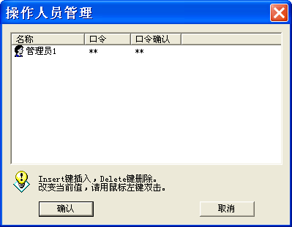

姓名：最多8个字符，一个汉字占2个字符。姓名应唯一。
职务：最多10个字符。
口令：最多6个字符。
口令确认：最多6个字符，只有口令与口令确认一致时才承认口令有效。
如只有巡检告警，则不会拨传呼告警。
主要有4种操作：
增加：按Insert键增加一个新的用户。
选择：用鼠标左键点取用户姓名，以选择一个或多个（鼠标点击的同时按住Ctrl或Shift键可选择多个）。
修改：先选择要修改的用户，然后用鼠标左键单击要修改的值。此时出现一个输入框或下拉列表框，输入正确的值，然后用鼠标单击输入框或列表框以外的任何地方以结束修改。
删除：先选择要删除的一项或多项，然后按Del键删除。

3.3.5.3 更改口令
前提条件：您当前处在操作模式。如有疑问请参见安全模式和登录。
操作步骤：
选择“系统（S）”菜单的“更改口令（P）”项或选择工具条的更改口令按钮 。
弹出“更改口令”对话框：
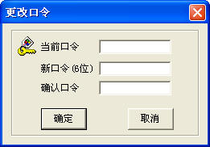

当前口令：您现在的口令。
新口令：最大6位字符。
确认口令：与新口令相同，若不同则提示输入错误。
确认：保存当前修改并退出。
取消：放弃当前修改并退出。

3.3.5.4 安全模式
系统有两种运行模式：安全模式、操作模式。
安全模式下，用户只能查询或查看系统数据，不能对系统参数或监控参数进行更改。
操作模式下，根据不同权限可有不同操作。
从安全模式进入操作模式，需登录。
从操作模式进入安全模式，可选择“系统（S）”菜单的“安全模式（M）”项，
或选择工具条的安全模式按钮 。

3.3.5.5 登录
前提条件：您当前处在安全模式。若需重新登录，请先退到安全模式。
操作步骤：
选择“系统（S）”菜单的“登录（L）”项，
或选择工具条的登录按钮 。
弹出登录对话框：
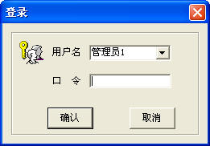
用户名：从下拉列表选择您的名字。如有疑问，请向管理员查询。
口令：您的口令。
确认：以当前输入的用户名和口令登录。
取消：放弃登录。

3.3.6 其他操作
● 初始化MODEM
● MODEM挂机
● 终止发送
● 显示告警
● 背景方式或列表方式显示
● 观察串口

3.3.6.1 初始化MODEM
为确保正确地接收数据，必须对MODEM进行某些设置。
启动时，系统自动进行MODEM初始化。若中途关闭MODEM或重新安装MODEM后，必须单击“初始化MODEM”按钮对MODEM进行初始化或重启动系统。
若没有设置总局电话，MODEM初始化按钮将变灰。

3.3.6.2 挂机
此命令向MODEM发送挂机指令。可单击挂机按钮释放当前被占用的线路。
若没有设置总局电话，挂机按钮将变灰。

3.3.6.3 终止发送
若当前有发送线程或拨传呼告警线程在后台活动，单击此按钮将终止后台线程。
若后台没有发送线程或拨传呼告警线程活动，则此按钮变灰。因此，该按钮的有效和无效状态指示后台是否有发送活动。在后台的发送没有结束前，不能再进行其他的发送操作，如采集数据或控制操作等。

3.3.6.4 显示告警
单击此按钮将弹出“告警信息”框。请参见告警确认。
若当前没有告警信息，此按钮变灰。因此，该按钮的不同状态指示总局当前是否有告警信息存在。

3.3.6.5 背景方式或列表方式
选择“查看（V）”菜单的“背景方式（B）”或“列表方式（L）”项，或在数据显示窗口的空白处击右键，在弹出的显示方式快捷菜单上用左键单击“背景方式（B）”或“列表方式（L）”项。
背景方式或列表方式显示时，在“查看（V）”菜单“背景方式（B）”项或“列表方式（L）”的旁边出现一个打勾标记（√）。
背景方式：
以指定的图片作为背景，各监控器以图标形式显示在背景图上。
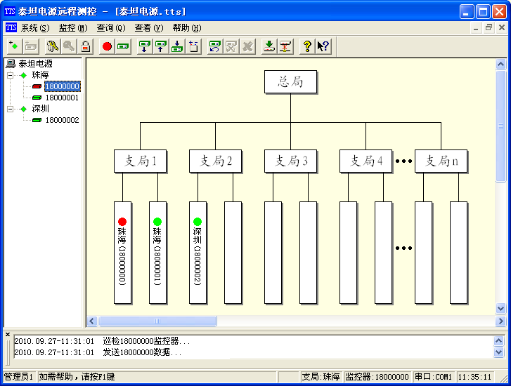

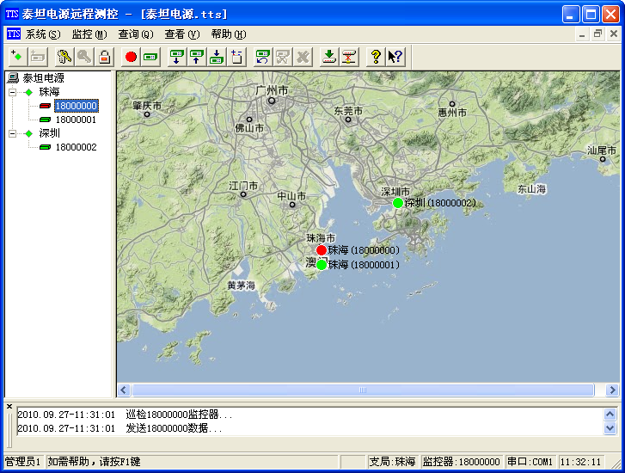

监控器的缺省显示为：图标 + 支局名(监控器地址)。
修改注册表“HKEY_CURRENT_USER\Software\泰坦电源远程测控\泰坦电源远程测控系统\缺省文件\显示地址”的键值可显示或掩藏监控器的地址。0：不显示地址；1：显示地址。
如具有管理员权限，可移动各监控器的位置，有两种定位方法：
1. 在要移动的监控器上按鼠标左键，按组合键（Ctrl+M）切换到位置可移动编辑状态。
2. 选中需要移动的监控器，按住鼠标左键把监控器拖放至目标位置。
3. 或者在要移动的监控器上按鼠标右键，选弹出菜单的“移动坐标（M）”项。此时光标变为“十”字，移动十字光标至目的位置，按鼠标左键。
4. 按组合键（Ctrl+←/→），可使支局名称/监控器地址标注横排；
按组合键（Ctrl+↑/↓），可使支局名称/监控器地址标注竖排。
5. 位置移动编辑完成后，按“Esc”键退出位置可移动编辑状态。
列表方式：
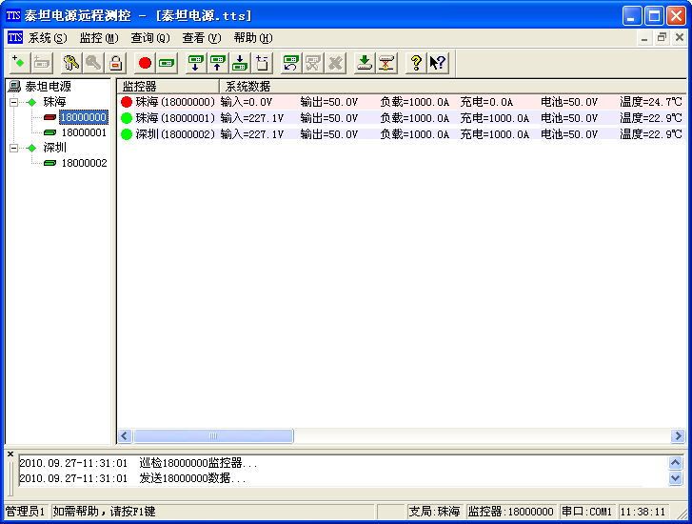
列表显示所有监控器传来的最近系统参数（包括运行数据和扩展数据）。
每行为数据行，每一数据行显示监控器的系统数据、报警状态和时间等信息。

3.3.6.6 观察串口
观察串口比较直观地显示串口发送和接收到的数据，并能方便地将接收的数据写入文件当中。
操作步骤：
1. 选中“查看（V）”菜单的“观察串口（W）”项，在子菜单中选择“接收数据”打开接收数据窗口，或 选择“发送数据”打开发送数据窗口。
快捷键操作：发送数据窗Shift+F11，接收数据窗Shift+F12。
2. 在数据窗口任意位置单击鼠标右键，弹出常用的数据文件处理选项：
开始文件缓冲：开始文件的缓冲。单击后弹出保存串口输出数据窗口，填入需要的文件名后，开始文件的缓冲。
结束文件缓冲：结束文件的缓冲。单击后结束文件的缓冲。
保存所选数据：将所选择的数据保存到文件中。
清除全部数据：将所选择的数据全部清除。

3.4注意事项

3.4.1 自动均充管理
1. 对4.0版本以前的监控器，其自动均充方式为：当没有市电后，监控器自动记录掉电时间，当市电恢复后，将记录的时间乘以计时倍率得到均充时间，启动均充。均充结束后马上转为浮充。
2. 对4.0～5.0版本监控器（4.0，4.1，5.0），其自动均充方式为：当没有市电，且电池电压低于均充标志电压后，设立均充标志；当市电恢复后，如果当前充电电流小于充电电流设定值的5％，则启动均充，否则一直等待直到条件满足才启动均充。均充结束后马上转为浮充。
3. 对5.1版本监控器，其自动均充方式为：当没有市电，且电池电压低于均充标志电压后，设立均充标志；当市电恢复后马上启动均充，然后检测当前充电电流是否小于充电电流设定值的10%，如果条件不满足，则一直均充；如果满足该条件，则进入均充延时，延时设定的时间后，才转为浮充。
4. 从2009年2月20日开始，增加均充16小时总限时功能。

3.5 监控器使用故障的简单检查

3.5.1 监控器不能进行远程通讯
监控器不能进行远程通讯，请检查：
1. 上位机的总局设置是否正确，特别是总局的通讯串口号是否正确；
2. 上位机的支局设置是否正确，特别是支局采用拨号/或直连方式是否正确；
3. 上位机的监控器地址设置是否正确；
4. 拨号方式下，下位机所占的电话号码是否正确，话路接口是否连接可靠；
5. 直连方式下，RS232的数据口连接是否可靠，连线是否畅通无阻；
6. 通讯通道是否畅通无阻。

3.5.2 监控器采集的运行数据严重失准
监控器采集的运行数据严重失准，请检查：
1. 下位机的总线是否已经接入机柜，其连接是否正确可靠；
2. 模块的总线是否已经接入机柜，其连接是否正确可靠；
3. 上位机的参数设置是否正确，特别是分流器的参数是否与机柜实际使用的分流器参数相吻合。

3.5.3 监控器不能对模块进行控制
1. 监控器不能对模块进行控制(均/浮充转换；开/关机转换)，请检查：
2. 下位机的总线是否已经接入机柜，其连接是否正确可靠；
3. 模块的总线是否已经接入机柜，其连接是否正确可靠；
4. 上位机参数设置是否正确，特别是浮充/均充的电压值是否设置正确；
5. 机柜是否已经处于均充状态。

3.5.4 监控器不能进行扩展参数的采集／控制
监控器不能进行扩展参数的采集／控制，请检查：
1. 上位机的相关设置是否正确，特别是通道号及采集／控制的选择是否正确；
2. 下位机的扩展连线是否连接可靠。

第4部分 监控系统液晶显示终端使用说明

4.1 注意事项
- [参数设置]中的部分参数，在设置时数值没设上下限，操作时请注意数值的取值范围；

4.2 系统功能
监控系统本地液晶显示终端是珠海泰坦电源系统有限公司在原来监控器基础上加设的用于现场检测与控制的操作终端，可实现对电源系统的运行数据和扩展数据测量及全参数控制，在电源系统发生故障时，能自动发出声音告警，并可显示故障类型，以供查询。
- 数据显示：运行数据（输入电压 、输出电压、输出电流、电池电压、充电电流、系统余量/有效容量、环境温度）及系统工作状态显示；
- 系统控制：开关机、运行状态及扩展控制操作；
- 参数设置：运行参数（配置容量、浮充电压、均充电压、充电电流、标志电流、标志电压、均充延时、均充间隔、输入过欠压、输出过欠压、电池过欠压、报警容量/报警余量、高低温度报警、空调启动、电池分流器B和输出分流器O、电压选择、报警屏蔽、显示屏蔽、报警输出、报警电话）；扩展参数（测量通道、信号通道和控制通道）、修改密码；
- 显示方式：宽屏幕液晶（128×64）菜单显示。

4.3 操作说明

4.3.1按键功能
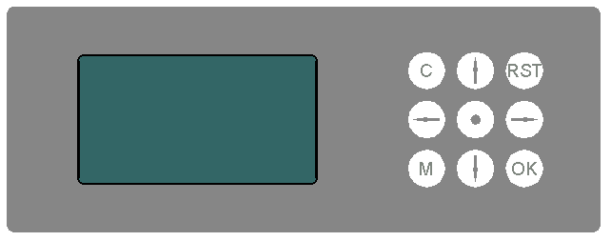
RST: 复位
• : 进入（下一级菜单或操作）、选择、切换
↑: 向上移动光标、加数值（顺序：“ -.0123456789”）
↓: 向下移动光标、减数值（顺序：“9876543210.- ”）
←: 向左移动光标，删除光标左边字符，上一页显示
→: 向右移动光标，插入空格，下一页显示
M : 综合应用（改写模式/编辑模式、全选/全不选）
OK: 确认、保存、退出
C : 取消、退出

4.3.2字符输入
在扩展设置、修改密码等需要输入字符的场合，程序采用的是字符输入方式，在需要进行字符输入时，按·键就进入输入界面，在输入界面可以对已有的字符串进行修改，有改写和编辑两种模式，用M键可以进行模式切换。进入字符界面：

ABCDEFG!_\|/=% ^{m}_{v} ℃

HIJKLMN@[]:+-789
OPQRST#$(),*.456
UVWXYZ?&<>; 0123

可以输入大部分ASCII字符（所有大写字母、所有数字和部分符号）。
- 改写模式：光标形状为一黑块（光标处字符被反白），新输入的字符，会覆盖原来光标位置上的字符，移动光标不会修改字符串内容。
- 编辑模式：光标形状为一横线（在底部），新输入的字符，会插入在原来光标的位置上，原来光标位置开始以后的字符串连同光标一起，整体右移一位，如果末字符超出字符串允许的长度，会被删除。移动光标会修改字符串的内容：
→ 光标位置开始以后的字符串连同光标一起，整体右移一位，末字符如果超出字符串允许的长度，会被删除。光标原来的位置以空格填充。
← 光标左侧的字符会被删除，光标位置开始以后的字符串连同光标一起，整体左移一位，字符串末尾以空格填充。
- 清空字串：不管是在改写模式还是在编辑模式，按 M+C 键（先按住 M键 再按 C键），可以清空整个字串（全部填充为空格）。
- 输入字符：在输入界面，将光标移动到需要的位置，按·键，进入字符界面，将光标移动到要输入的字符处，按·键或OK键，即可在输入界面的光标位置输入该字符。

4.3.3数字输入
在需要输入（数据）数字的场合，程序一般采用数字输入方式，在需要进行字符输入时，按·键就进入输入界面，在输入界面可以对已有的数字进行修改，有改写和编辑两种模式，用M键可以进行模式切换。
- 改写模式：光标形状为一黑块（光标处字符被反白），按←、→键可以移动光标，按↑、↓键，可以加减光标处的数字。
- 编辑模式：光标形状为一横线（在底部），按↑、↓，同改写模式一样，可以加减光标处的数字，按←、→键就不同了：
→ 光标位置开始以后的字符串连同光标一起，整体右移一位，末字符如果超出字符串允许的长度，会被删除。光标原来的位置以空格填充。
← 光标左侧的字符会被删除，光标位置开始以后的字符串连同光标一起，整体左移一位，字符串末尾以空格填充。
- 修改数字：在输入界面，改写模式下，按←、→”键，将光标移动到需要的位置，按↑、↓键，加减光标处的数字：
数字增加顺序：“ -.0123456789”
数字减少顺序：“9876543210.- ”

4.3.4输入密码
在进入系统控制、参数设置、扩展设置设定时，如果设定了密码，则需要输入密码（初始缺省无密码）

请输入密码

操作：输入密码（参见：字符输入）
按OK键确认，如果输入密码正确，则进入相应的菜单界面；如果输入密码错误，则会显示“密码错误”并返回[主菜单]界面，再次进入需重新输入密码
按 C 键，显示“密码错误”并返回[主菜单]界面
按OK键或C键，显示“密码错误”并返回[主菜单]界面

4.3.5开机
按下面板上的电源开关，系统会显示：

泰坦电源
远程测控系统

开机显示以上信息，几秒钟后，进入[运行数据]显示界面，按OK键或C键，可进入[主菜单]界面。

4.3.6复位操作
任何时候，按RST键可对系统进行人工复位处理。

4.4菜单操作
主菜单：
运行数据
设定运行
报警状态
系统控制
参数设置
扩展设置
修改密码

在任一界面，若180秒无键盘操作，会自动返回[运行数据]界面，如果有报警则跳到[报警状态]显示界面。

4.4.1运行数据
显示系统输入电压 、输出电压、输出电流、充电电流、电池电压、环境温度、系统余量、有效容量、充电(AH)、放电(AH)、系统状态（正常或异常）。
一般情况下，系统会自动进入该界面。
位置：[主菜单]\[运行数据]
输入电压:SNNN.N V
输出电压:SNNN.N V
输出电流:SNNN.N A
充电电流:SNNN.N A
电池电压:SNNN.N V
环境温度:SNNN.N ℃
系统余量:SNNN.N %
有效容量:SNNN.N %
充电(AH):SNNN.N AH
放电(AH):SNNN.N AH
系统状态:正常/异常
操作：↑、↓ 查看显示项
←、→ 翻页显示
OK、C 返回[主菜单]

4.4.2 设定运行
临时操作用的运行模式，比如：临时充电、临时放电。不会影响原来已设定好的参数，完毕后可直接恢复。
位置：[主菜单]\[设定运行]
设定电压：SNNN.N V
设定时间：SNNN.N m
启动运行：
停止运行：
运行时间：SNNN.N m
电池电压：SNNN.N V
充电电流：SNNN.N A
电量(Ah)：SNNN.N A
内阻1： SNNN.N mΩ
内阻2： SNNN.N mΩ
U1： SNNN.N V
I1： SNNN.N A
U2： SNNN.N V
I2： SNNN.N A
U3： SNNN.N V
I3： SNNN.N A
U4： SNNN.N V
I4： SNNN.N A

操作：←、→ 翻页显示
↑、↓ 移动光标，选择项目
• 进入修改状态，修改参数（参见：4.3.3 数字输入）
↑、↓ 修改数字
C 退出（不保存）
OK 保存、退出
OK、C 退出

4.4.3 报警状态
显示输入电压、输出电压、开关熔丝、电池电压、绝缘电阻、环境温度、容量情况、扩展通道的报警状态（正常或异常）。
当以上情况有异常时，在没有人操作键盘的情况下，系统会发出声音告警，同时进入[报警状态]显示界面。
位置：[主菜单]\[报警状态]

输入电压：正常/异常
输出电压：正常/异常
开关熔丝：正常/异常
电池电压：正常/异常
绝缘电阻：正常/异常
环境温度：正常/异常
容量情况：正常/异常
扩展通道：正常/异常

操作：↑、↓ 移动光标
←、→ 翻页显示
OK、C 返回[主菜单]

4.4.4 系统控制
系统 开机、关机、均充、浮充 控制。如果设置了扩展控制通道，则在该界面下也可以对扩展通道进行控制。
位置：[主菜单]\[系统控制]
运行状态：浮充
开关状态：开机

操作：↑、↓ 移动光标，选择控制项目
• 切换指令 （如：均充／浮充、开机／关机、开／关、ON/OFF、……）
OK 执行操作 （仅对所选定的项目）
C 返回[主菜单]

4.4.5 参数设置
对系统运行所需参数进行设定。
位置：[主菜单]\[参数设置]
配置容量：SNNN.N A
浮充电压：SNNN.N V
均充电压：SNNN.N V
充电电流：SNNN.N A
标志电流：SNNN.N A
标志电压：SNNN.N V
均充延时：SNNN M
均充间隔：SNNN D
输入欠压：SNNN.N V
输入过压：SNNN.N V
输出欠压：SNNN.N V
输出过压：SNNN.N V
电池欠压：SNNN.N V
电池过压：SNNN.N V
报警余量：SNNN %
低温报警：SNNN.N ℃
高温报警：SNNN.N ℃
空调启动：SNNN.N ℃
分流器O：SNNN-SNNN
分流器B：SNNN-SNNN
电压选择：SNNN V
报警屏蔽：无屏蔽
显示屏蔽：无屏蔽
报警输出：无输出
报警电话1
报警电话2

操作：←、→ 翻页显示
↑、↓ 移动光标，选择项目
• 进入修改状态，修改参数（参见：4.3.3 数字输入）
↑、↓ 修改数字
C 退出（不保存）
OK 保存、退出
OK、C 退出

4.4.5.1 配置容量
配置容量是指为系统配置的在线运行的模块的电流容量总和，在安装时人为关闭（冷备用）的模块容量不在此列。

4.4.5.2 标志电压
市电中断后，如果电池放电放到低于该电压，则市电恢复后，会自动对电池进行均充。

4.4.5.3 标志电流
判断充电结束的标志，当充电电流小于等于该电流时，再延长一个规定时间（即均充时间的设定值）就结束。

4.4.5.4 均充延时
均充时，充电电流小到标志电流后，再延长充电的时间。准确地说应该叫做“均充延时结束时间”。
如果由于某种原因，使系统充电电流一直到不了标志电流，系统也不会对电池一直均充，系统会自动将总的均充时间控制在16小时以内。

4.4.5.5 均充间隔
系统每经过一个 均充间隔 规定的时间，就自动均充一次。计时时间是从上一次均充结束开始。

4.4.5.6 报警余量/报警容量
配置容量：系统为当前运行配置的电流总和。人为关闭的模块不算，也就是 [参数设置]\[配置容量]所设定的数值。
有效电流：系统中当前能输出的电流总和（被关闭的模块和已退出的模块不算）。
剩余电流：有效电流扣除总输出电流（负载电流+充电电流）外，剩余的部分。
系统余量：剩余电流占有效电流的百分比。
有效容量：有效电流占配置容量的百分比。
负载电流的变化会影响系统余量，但不影响有效容量（实际计算时会有误差，电流越小误差越大）；模块损坏能同时影响系统余量和有效容量；从概念上讲，有效容量主要是监控有无模块故障退出工作，而系统余量则能监控整个系统的安全（包括模块退出和负载电流异常增大）。用户可根据需要选择[报警容量]或[报警余量]。
报警余量和报警容量分别是系统余量和有效容量的报警点，设定值最大只能到90％，当有效容量或系统余量小于相应的设定值时系统会自动报警。
计算有效容量时，若负载电流小到无法计算（计算误差太大）时，则在[运行数据]界面显示轻载并认为容量监控正常。
位置：[主菜单]\[参数设置]\[报警容量]或[报警余量]
报警容量
SNNNN %
报警余量
SNNNN %

或

操作： · 光标在[报警余量]／[报警容量]上，可进行切换
光标在数值上，可进入数字输入界面，修改数字
↑、↓ 修改数字
C 退出（不保存）
OK 保存、退出
OK、C 退出

4.4.5.7 空调启动
当该设定值大于等于18℃时，是启动空调制冷的温度点，当气温高于该温度时，会启动空调。该温度点加5℃就是系统的高温半载保护点，当温度超过该温度时，系统会进行半载限制，即，此时系统最大输出电流（负载＋充电）只能到配置容量的一半。如果没有设空调启动温度（设定值小于18℃），系统的高温半载保护点为40℃。
当该设定值小于18℃时，是启动加热的温度点，当气温低于该温度时，会启动加热取暖。
该信号是通过XAIR（TTL电平）输出的。

4.4.5.8 分流器O、分流器B
设置输出分流器、电池分流器参数
位置：[主菜单]\[参数设置]\[分流器O]或[分流器B]

操作：↑、↓ 上、下移动光标，选择项目
· 进入选择界面
↑、↓ 选择参数
电流：10A、20A、30A、50A、60A、100A 200A、300A、500A、750A、1000A、1200A
电压：45mV、75mV
C 取消选择
OK 选择、退出
C 取消、退出
OK 保存、退出

4.4.5.9 电压选择
选择系统电压类型
位置：[主菜单]\[参数设置]\[电压选择]

操作：↑、↓ 移动光标，选择电压类型
C 取消、退出
OK 保存、退出

4.4.5.10 报警屏蔽
对有些不用的报警，用户可将其屏蔽掉，以免干扰正常的报警（缺省时无屏蔽，即全部报警有效）。
位置：[主菜单]\[参数设置]\[报警屏蔽]
输入
输出
熔丝
电池
绝缘
温度
容量
扩展

操作：←、→ 翻页显示
↑、↓ 移动光标，选择报警屏蔽项
· 切换是否屏蔽（前面有 “-”表示被屏蔽）
M 全选/全不选
C 取消、退出
OK 保存、退出

4.4.5.11 显示屏蔽
用户可以根据需要屏蔽运行数据的显示，被屏蔽的项目在[运行数据]界面不会被显示（缺省时无屏蔽，即运行数据被全部显示）。
位置：[主菜单]\[参数设置]\[显示屏蔽]

输入电压
输出电压
输出电流
充电电流
电池电压
环境温度
容量情况

操作：←、→ 翻页显示
↑、↓ 移动光标，选择项目
· 屏蔽状态（前面有 “-”表示被屏蔽）
M 全选/全不选
C 取消、退出
OK 保存、退出

4.4.5.12 报警输出
用户可根据需要，指定空闲扩展通道来输出一个报警项（与“监控扩展单元”配合使用）。可使用的物理通道号为：1~127，设定为正数时表示高电平报警输出，设定为负数时表示低电平报警输出。缺省值为“0”，表示不进行扩展输出。
位置：[主菜单]\[参数设置]\[报警输出]
输入：NNN
输出：NNN
熔丝：NNN
电池：NNN
绝缘：NNN
温度：NNN
容量：NNN
扩展：NNN
综合：NNN

操作：←、→ 翻页显示
↑、↓ 移动光标，选择项目
· 输入数字、字符（参见：4.3.3 数字输入）
C 取消、退出
OK 保存、退出

4.4.5.13 报警电话1/报警电话2
用户可根据需要设置报警电话，当系统运行出现告警时，监控器会自动拨打该号码直接通知相关人员。
位置：[主菜单]\[参数设置]\[报警电话1]或[报警电话2]

电话号码
NNNNNNNNNNN

操作： ·、↑、↓ 进入数字输入界面
←、→、↑、↓ 移动光标，选择数字
·、OK 输入数字（参见：4.3.3 数字输入）
M+C 删除已设定的电话号码（先按住M，再按C）
C 取消、退出
OK 保存、退出

4.4.6 扩展设置
对扩展口的测量通道、信号通道、控制通道进行设定，使系统能正确地解析测量数据、数字信号的含义，理解控制指令，对控制通道进行正确的控制。
位置：[主菜单]\[扩展设置]
操作：↑、↓ 移动光标，选择项目
· 进入
OK、C 退出

4.4.6.1 测量通道
设定扩展测量通道参数。
● 测量通道列表
位置：[主菜单]\[扩展设置]\[测量通道]
序号 代码
1 XXXX
……
N XXXX

操作：↑、↓ 移动光标，选择要设定的通道
M+C 删除光标处的通道 （先按住M，再按C）
· 光标在已有的通道上，就是修改该通道的设置
光标在最后一空行上，则是添加一个新通道，并设置该通道
进入测量通道设置界面
M+· 粘贴上一通道设置数据（默认按通道号排序）
OK、C 退出[测量通道]界面
● 测量通道参数设置
通道号码：NNN
通道代码：XXXX
数量单位：X
0V数值： SNNN.N
5V数值： SNNN.N
数值低限：SNNN.N
数值高限：SNNN.N

操作：
M+C 初始化通道
←、→ 翻页
↑、↓ 移动光标，选择项目
· 进行字符输入或数字输入
C 取消、退出
OK 保存、退出
说明：
通道号码：指通道的物理编号，与硬件有关。
通道代码：为了便于识别、记忆而编的简单名称，它只能由大写字母和数字组成；通道代码与上位机定义的同一物理通道的名称是相互独立、互不影响的。
数量单位：是该通道所测物理量的数量单位。
0V数值 ：变送器输出0V时，对应所测物理量的数值。
5V数值 ：变送器输出5V时，对应所测物理量的数值。
数值低限：所测物理量允许的最低数值，低于该数值就产生报警。
数值高限：所测物理量允许的最高数值，高于该数值就产生报警。
注：如果数值低限大于数值高限，则表示不做边界检查，也不报警。

4.4.6.2 信号通道
设定扩展信号通道参数。
● 信号通道列表
位置：[主菜单]\[扩展设置]\[信号通道]
序号 代码
1 XXXX
……
N XXXX

操作：↑、↓ 移动光标，选择要设定的通道
M+C 删除光标处的通道 （先按住M，再按C）
· 光标在已有的通道上，就是修改该通道的设置
光标在最后一空行上，则是添加一个新通道，并设置该通道
进入数字通道设置界面
M+· 粘贴上一通道设置数据（默认按通道号排序）
OK、C 退出[信号通道]界面
● 信号通道参数设置
通道号码：NNN
通道代码：XXXX
设定1 ： ON
设定0 ： OFF
报警选择：不报警
操作：
M+C 初始化通道
←、→ 翻页
↑、↓ 移动光标，选择项目
· 进行 字符输入、数字输入、01状态选择、报警选择
C 取消、退出
OK 保存、退出
说明：
通道号码：指通道的物理编号，与硬件有关。
通道代码：为了便于识别、记忆而编的简单名称，它只能由大写字母和数字组成；通道代码与上位机定义的同一物理通道的名称是相互独立、互不影响的。
设定1 ：该通道为高电平1时，所对应状态的名称。可共选择的状态有：
ON OFF 开 关 有 无 正常 *异常*
设定0 ：与<设定1>相对的状态名称（本参数不独立，只要<设定1>正确设置就可以了）。
报警选择：有3种选择：
不报警 不主动产生报警
0 报警 当通道为低电平0的时候，产生报警
1 报警 当通道为高电平1的时候，产生报警

4.4.6.3 控制通道
设定扩展控制通道参数。
● 控制通道列表
位置：[主菜单]\[扩展设置]\[控制通道]
序号 代码
1 XXXX
……
N XXXX

操作：↑、↓ 移动光标，选择要设定的通道
M+C 删除光标处的通道（先按住M，再按C）
· 光标在已有的通道上，就是修改该通道的设置
光标在最后一空行上，则是添加一个新通道，并设置该通道
进入数字通道设置界面
M+· 粘贴上一通道设置数据（默认按通道号排序）
OK、C 退出[信号通道]界面

● 控制通道参数设置
通道号码：NNN
通道代码：XXXX
设定1 ： ON
设定0 ： OFF
报警选择：不报警
操作：
M+C 初始化通道
←、→ 翻页
↑、↓ 移动光标，选择项目

· 进行 字符输入、数字输入、01状态选择、报警选择
C 取消、退出
OK 保存、退出
说明：
通道号码：指通道的物理编号，与硬件有关。
通道代码：为了便于识别、记忆而编的简单名称，它只能由大写字母和数字组成；通道代码与上位机定义的同一物理通道的名称是相互独立、互不影响的。
设定1 ：该通道为高电平1时，所对应状态的名称。可共选择的状态有：
ON OFF 开 关 有 无 正常 *异常*
设定0 ：与<设定1>相对的状态名称（本参数不独立，只要<设定1>正确设置就可以了）。
报警选择：对控制通道来说，可以不管它。

4.4.7 修改密码
设置系统控制、参数设置、扩展设置的保护密码（最多可设六位密码，初始缺省无密码）
位置：[主菜单]\[修改密码]
操作：按·键，如果已设定了密码（如果没有，则会跳过这一步），则要求输入旧密码：
请输入密码

如果密码不对，则退出密码修改；密码输入正确后，则要求输入新密码：
请输入新密码

新密码输入完毕后，会要求再次输入新密码进行确认：
请确认新密码

如果两次输入的新密码相同，则修改成功。

4.5 远程监控、本地监控和模块在系统参数设定中的相互关系说明

4.5.1 输出电压设定
- 使用模块
● 弹起机柜控制箱面板上的<设定电压开关>；
● 监控器的浮充电压设为0；
● 通过调节各模块的输出电压（各模块的OV.ADJ），可以调节系统的输出电压，此时系统的输出电压等于各模块浮充电压的平均值。
2．使用监控器
  - 弹起机柜控制箱面板上的<设定电压开关>，就可以通过监控器来调节控制输出电压。系统电压以监控器（不管是远程监控还是本地液晶监控）接收到的最后一次参数设定为准。
3．使用控制箱
  - 按下机柜控制箱面板上的<电压显示选择>按键<S>，使输出显示块显示设定电压；调节面板上的<设定电压调节>旋钮，将显示电压调节到需要的数值；
  - 按下机柜控制箱面板上的<设定电压开关>，使系统电压运行在控制箱的设定电压上；
  - （小机型不具备此功能）（详细操作见《泰坦电源操作指南》）。
注意：在正常运行时，为了保持系统的冗余特性，为了使系统更稳定地运行，我们建议，由各种方法设定的输出电压，应保持一致。

4.5.2 充电电流设定
设定充电电流可使用的方法：
  - 通过任何一个电源模块前面板的充电电流数字设定开关<CC.ADJ>进行设定（详细操作见《泰坦电源操作指南》）；
  - 通过监控器设定（本地监控或远程监控）。
注意：不管用什么方法设定，系统最后是以各种设定中充电电流最小的那个设定为准。
不管充电电流设定的大小如何，下列不等式总是满足的：
充电电流 ＋ 负载电流 ≤ 系统总电流
如果总的充电电流不够，减少的只能是充电电流。
注意：在正常运行时，为了保持系统的冗余特性，为了使系统更稳定地运行，我们建议，各充电电流的设定保持一致。

4.5.3 均充操作
1．（无定时器，或均充时间设为0）闭合任一模块后端的均充开关<HV>（即拨到“１”的位置），到时间后，断开闭合的开关；
2．（有定时器）通过控制板（CM2032）上的定时器（TIMER）设定好均充时间，闭合任一模块的均充开关然后随之断开，到时间后系统自动回到浮充状态；
3．（面板上带有<均充>按钮的系统）通过控制箱面板上的<均充时间设置>开关设定好均充时间后，按动一次面板上的<均充>开关即可（详细操作见《泰坦电源操作指南》）；
4．（带监控器的系统）通过监控器发送均充指令进行均充操作。
注意：
● 通过闭合均充开关（模块上的、控制箱面板上的、或监控器的触点动作）进行均充操作时，系统使用的是各模块的均充电压设定值中最小值；
● 如果使用监控器并且监控器的均充电压作了正确的设置，系统在均充时使用的电压就是监控器中设定的均充电压；
● 在正常运行时，为了保持系统的冗余特性，为了使系统更稳定地运行，我们建议，各模块的均充电压和监控器的均充电压保持一致。

4.5.4 系统告警
1. 系统提供了输入<I>（INPUT）、输出<O>（OUT）、熔丝<F>（FUSE）和电池<B>（BAT）4种类型的报警，可以发出声光报警；如控制箱面板上带<声音告警设置>开关可以直接选择报警的类型。如控制箱面板上不带<声音告警设置>，可通过控制箱内部来选择报警类型；<消音>按钮，在报警已经排除的情况下，可以消除报警声音；
2. 本地液晶监控上提供了输入、输出、熔丝、电池、绝缘、温度、容量、扩展 8种类型的报警，通过报警屏蔽设置，可以根据需要选择报警的类型；
3. 远程监控上提供了输入、输出、熔丝、电池、温度、容量、扩展、巡检等系统告警类型，可以发出声光报警。

4.5.5 总线接口
总线接口：提供了2个对外的十四芯端口，分别是<监控信号>端口和<模块>端口。
● <监控信号>端口：可以连接监控器、远动信号接口板。
● <模块>端口： 连接模块。

4.5.6 通讯方式
RS232接口是全双工工作的，采用该方式通讯，可以最大限度地发挥监控系统的性能，监控器可以主动报警，从而大大提高系统对故障的响应时间，而不需要占用太多的通讯资源。平时，监控器每隔2分钟保存一次数据（常规数据：输入电压、输出电压、负载电流、充电电流、电池电压、环境温度、报警状态），共保存60组数据，只要在2个小时内采集一次数据，常规数据就可以连续起来。
RS485接口是半双工工作的，如果采用该方式通讯，则必须禁止监控器主动报警和初始化MODEM（该设置，是通过通讯方式发送的）。这样系统的故障响应时间会变慢，至于多慢，这要取决于系统巡检一遍所需要的时间。
RJ45接口是网卡接口，通过以太网进行数据传输。采用该方式通讯，传输速度快。

第5部分 串口集线器

5.1 使用说明
串口集线器是为监控器与计算机之间直联而专门设计的。集线器的接口分母口和子口，其中母口接计算机，子口接监控器。用户可根据监控器数量选择子口数量，公司目前提供CLT2型（1路母口，2路子口）和CLT3型（1路母口，31路子口）供用户使用。

5.2 接线示意图

5.3 供电方式
◆ CLT2型
1. 型号CLT2-COM3B16/20-2 交流：15～17Vac 或 直流：16～24Vdc
（交流电源由串口集线器配套的电源适配器提供）
2. 型号CLT2-COM3DA-3 直流：12Vdc
（电源插座中心针脚为“+”极）
◆ CLT3型
1. 型号CLT3-COM32AF-1 交流：220Vac
2. 型号CLT3-COM32DC-1 直流：48Vdc（电源插座中心针脚为“+”极）

5.4 平面布置图
◆ CLT2型串口集线器
外形尺寸（宽×深×高）：200mm×130mm×70mm
◆ CLT3型串口集线器
外形尺寸（宽×深×高）：483mm×167mm×133mm

第6部分 串口服务器
NC600系列串口服务器可以将任何基于串行口（RS232/RS422/RS485/RJ45）设备连接上以太网，使用TCP/IP协议（同时支持基于有连接的TCP协议和无连接的UDP协议）从而在网络上任何一台计算机都可以控制串口设备，共享串口设备的信息。无需修改原有应用软件就可在网络环境下使用，为各种专业仪器、设备、工业控制和通讯终端等提供了快速、简单的网络连接方式，实现了传统串口设备的集中网络化控制管理。

6.1 使用说明

6.1.1 软件安装
（1）虚拟串口软件安装，双击serial_ethernet_connector_oem.exe进行安装；
（2）“串口服务器搜索工具”无需安装，直接点击运行‘搜索工具.exe’即可。

6.1.2 虚拟串口方式

6.1.2.1 串口服务器设置
（1）硬件连接；
（2）打开软件“搜索工具.exe”；
（3）鼠标单击〈搜索（s）〉功能按钮，开始搜索局域网内的串口服务器产品, 搜索结束后，会自动显示搜索的设备信息。
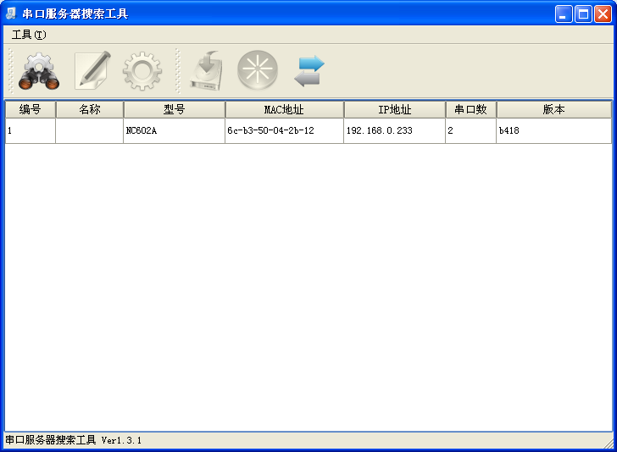
（4）更改IP地址
选择需要设置的设备，点击<设置临时IP(F)>”进入修改IP地址界面（临时修改IP地址，方便设备与局域网IP地址同一网段，可以登入）
（5）更改设置
选择需要设置的设备，点击“设置”按钮，进入设备的配置界面。
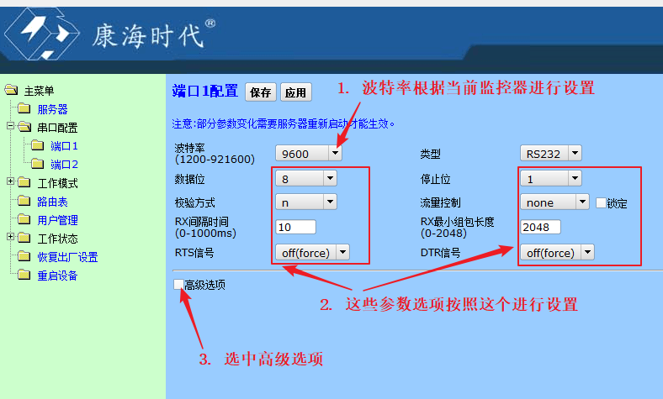

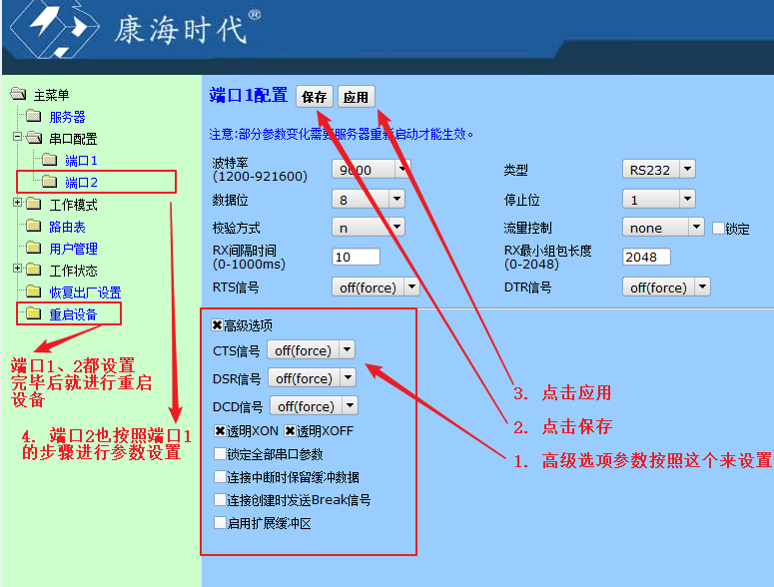
如客户需要根据自己的要求来设定以太网IP地址时，把192.168.0.233默认值改为自己想设定的IP地址后点击保存，在主菜单最下有重启设备选项，单击重启设备。再用搜索工具就可以搜索到自己设定的IP地址。
（6）工作模式为:TCP realport（虚拟串口模式）。

6.1.2.2 虚拟串口服务器软件设置
（1）打开Serial to Ethernet Connector 软件
初次使用，需要注册才能使用。 注册名和密码康海厂家会提供给我们。
登陆好以后，需要关闭软件重启软件方可使用。
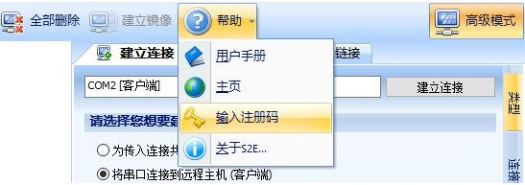
（2）单击“建立连接”选项，选择“将串口连接到远程主机（客户端）
（3）选择需要的COM口，尽量使用没有占用的串口，已占用时右边会出现“建立为虚拟串口”框。
（4）填写串口服务器的IP地址和映射端口，如设定IP为192.168.0.233，默认串口服务器第一个端口为961，点击“添加”，进行添加。
（5）点击主界面上右上角“高级模式”按钮，进入串口高级配置后，右侧分为4个部分：类型、连接首选项、信号线和代理/安全，选择“连接首选项”进入设置，在“网络协议设置”里修改为以下配置：
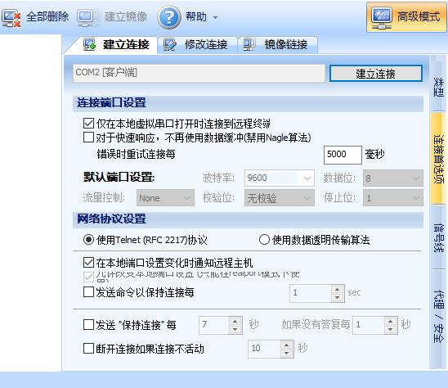
点击“建立连接”完成映射，映射完的串口会在软件左侧显示，添加的虚拟串口，可以再主界面做出显示出来。
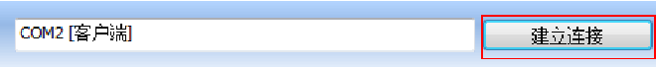

6.1.2.3串口状态
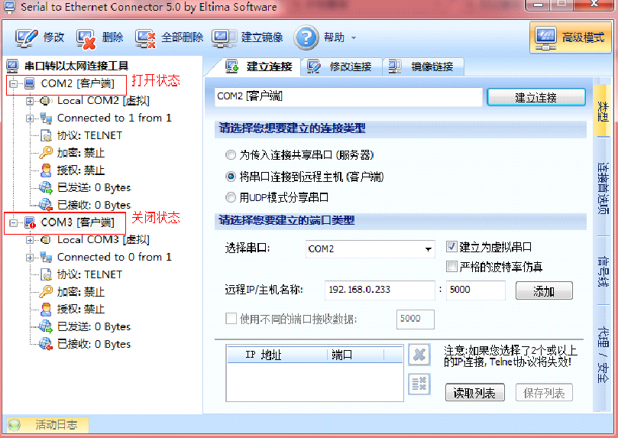
映射的串口在没有被打开时会有红色叹号，打开后无叹号，点开后会有数据收发显示；
映射的串口在设备管理器中可以看到，关机重新启动后依然存在，不需要反复映射，开机服务自启动，也不需要打开映射软件。

6.2 泰坦电源远程测控系统软件

6.2.1 虚拟串口方式
在〈系统设置〉\〈通讯设置〉的菜单中，巡检串口号、告警串口号都选择虚拟的串口（如：COM3、或COM4等）；其它设置与直连方式完全相同。

6.3 供电方式
（1） 型号CN602 直流：48Vdc、24Vdc、12Vdc
（具体参照实际标注）

6.4 平面布置图

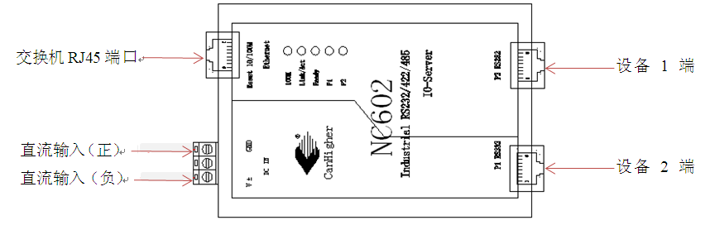
(内容如有改动，恕不另行通知)

珠海泰坦电源系统有限公司
ZHUHAI TITANS POWER SUPPLY SYSTEM CO.,LTD.
地址：珠海市吉大园林路信海工业大厦4楼
电话：0756-3339183 3332125
传真：0756-3338251
邮编：519015
服务热线：8008306893
E-Mail：TT@titanpower.com.cn
网址：http://www.titanspower.com.cn

